資料庫設計

資料庫關聯表
本ER圖呈現使用者帳號與登入模組之關聯結構。以users為核心，一位使用者可擁有多個裝置工作階段（user_sessions）、多筆登入紀錄（login_logs）與多個推播裝置（push_devices）。user_sessions記錄各登入裝置之平台、版本、IP位址與最後使用時間，並以撤銷時間標示已登出之裝置；push_devices則保存各裝置之推播權杖與所屬工作階段。
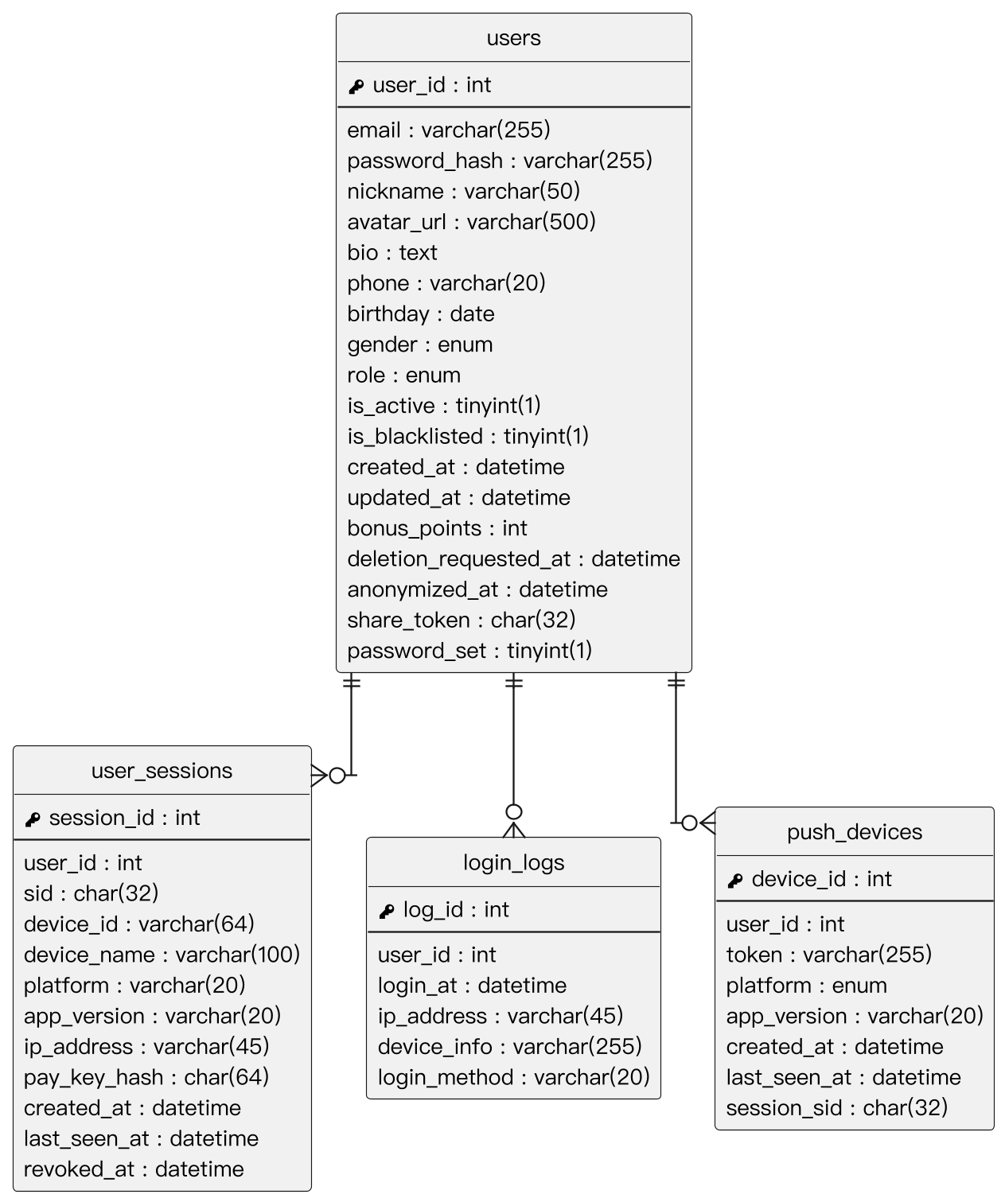
圖 8-1-1 使用者帳號與登入模組ER圖
本ER圖呈現通行密鑰與第三方登入模組之關聯結構，users僅列出主鍵以表示與使用者帳號模組之關聯。一位使用者可連結多個外部登入身分（user_identities，包含Google、Apple、LINE、Discord與手機號碼），並可註冊多組通行密鑰（user_passkeys）；webauthn_challenges、oauth_states與oauth_results則暫存通行密鑰驗證及第三方登入過程中之一次性資料。
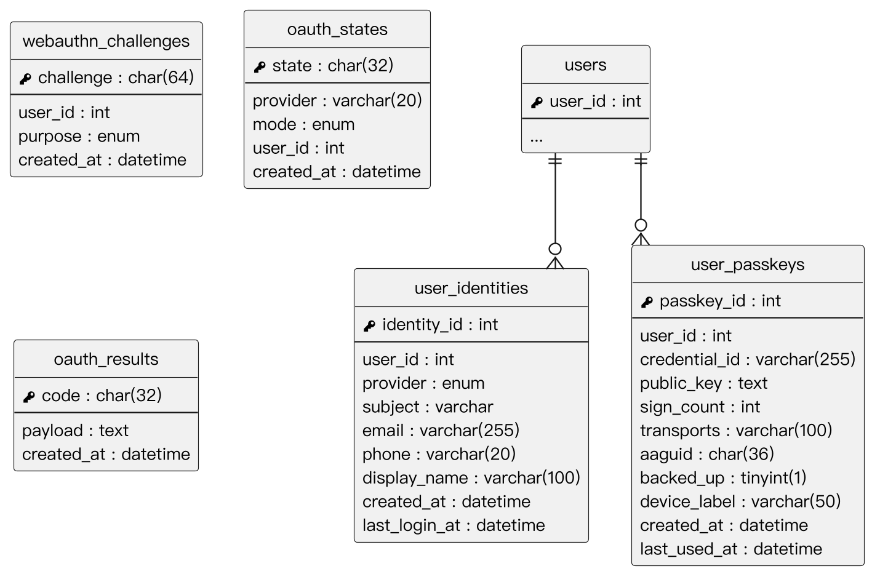
圖 8-1-2 通行密鑰與第三方登入模組ER圖
本ER圖呈現帳號安全與偏好設定模組之關聯結構，users僅列出主鍵以表示與使用者帳號模組之關聯。每位使用者各有一筆安全設定（user_security），記錄交易密碼、輸入錯誤鎖定與登入權杖失效時間，並有通知偏好設定（user_settings）。管理員另以admin_permissions記錄各項後台管理權限，user_blocks則以封鎖者與被封鎖者為複合主鍵記錄封鎖名單。
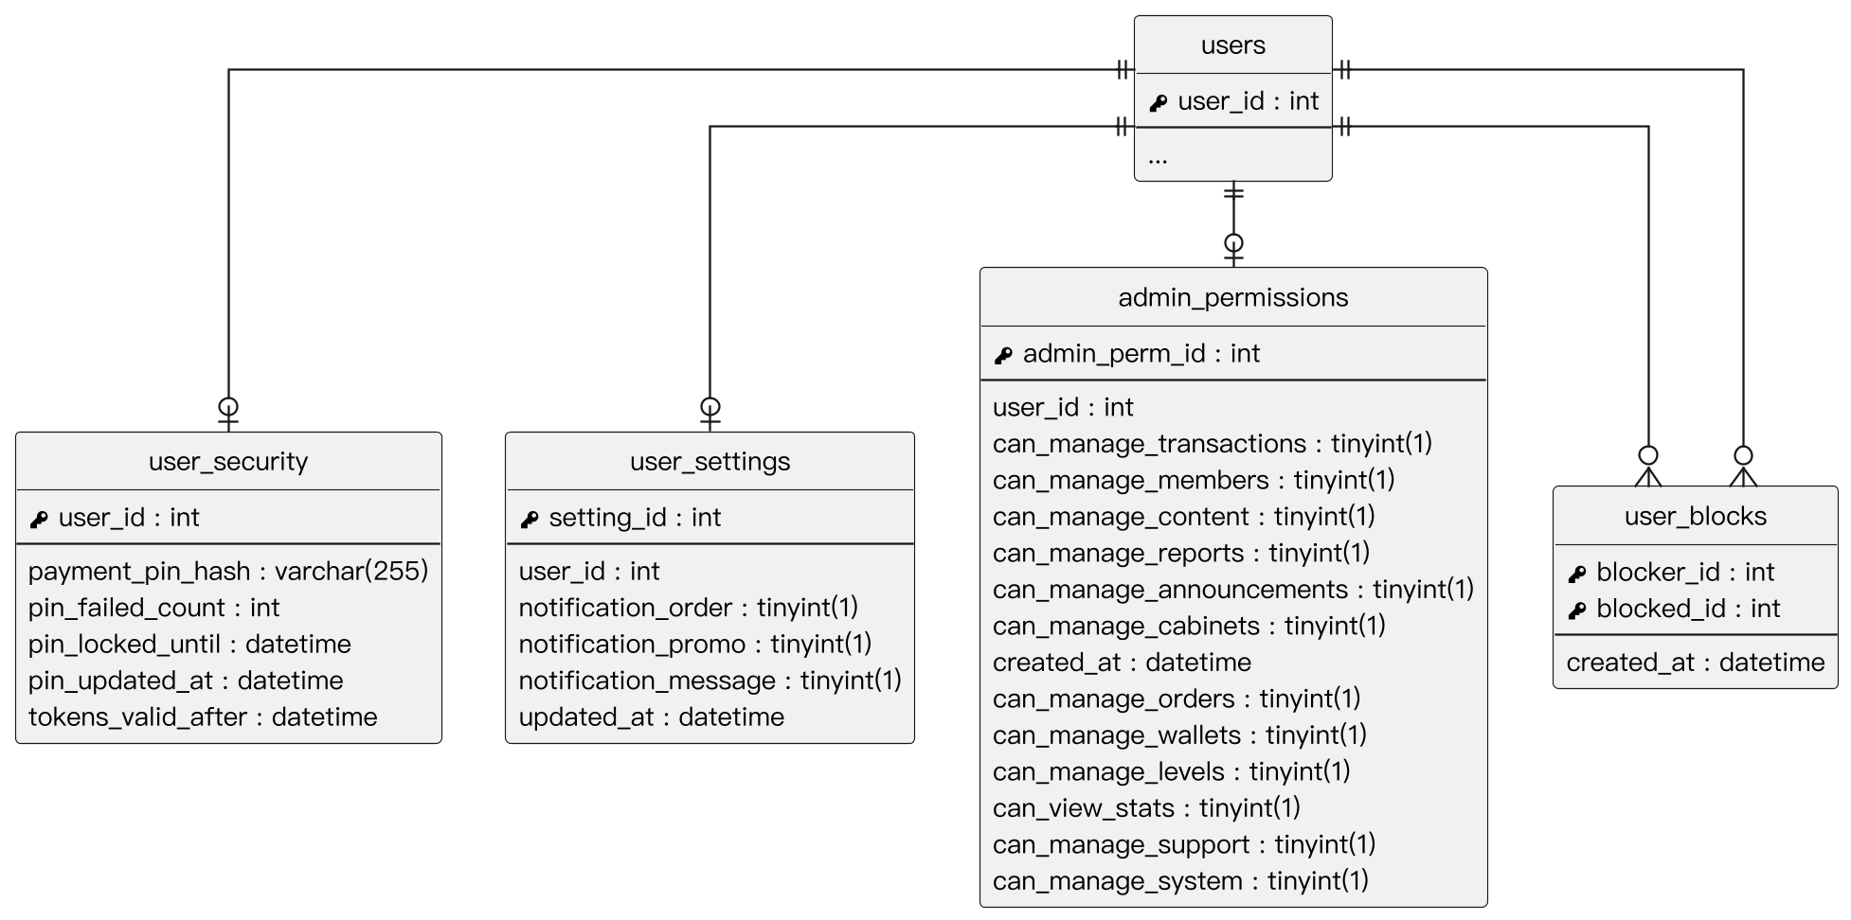
圖 8-1-3 帳號安全與偏好設定模組ER圖
本ER圖呈現條款同意與QR Code模組之關聯結構，users僅列出主鍵以表示與使用者帳號模組之關聯。legal_documents保存服務條款與隱私權政策等可線上編輯之文件及其版本，並記錄最後修改之管理員；user_legal_consents以使用者與文件代碼為複合主鍵，記錄使用者所同意之版本與時間。user_qr_codes則保存使用者個人檔案所用之QR Code。
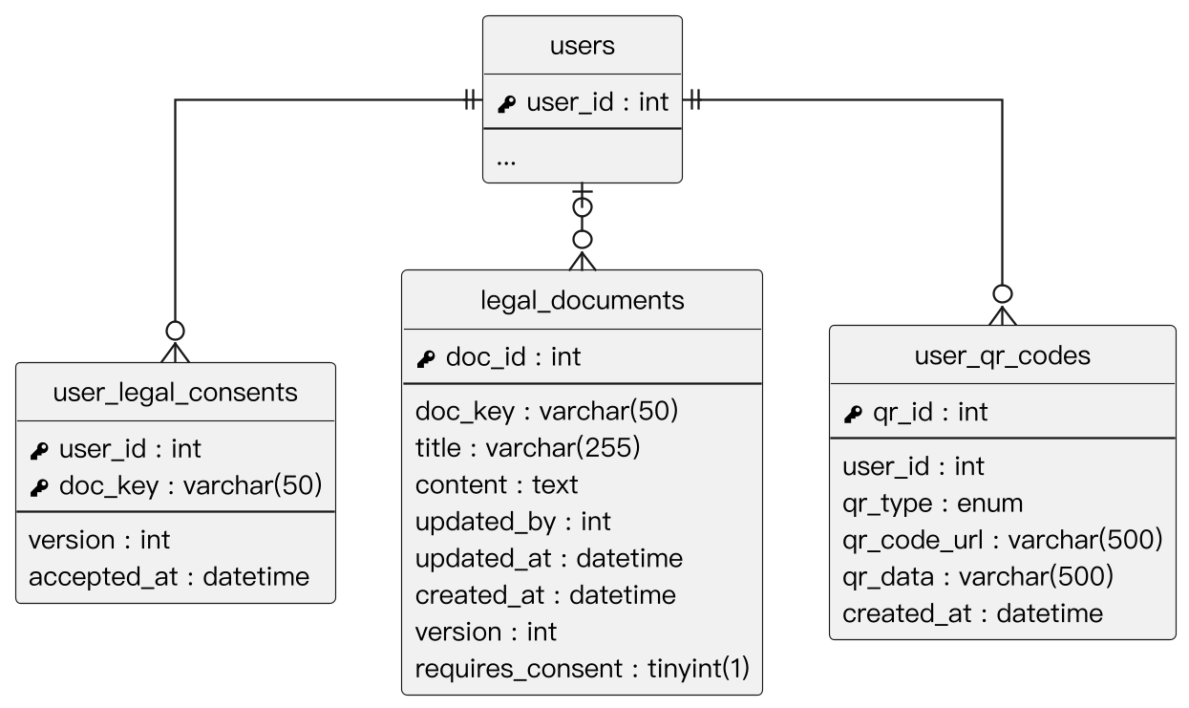
圖 8-1-4 條款同意與QR Code模組ER圖
本ER圖呈現書籍與商品模組之關聯結構。以books為核心，關聯至分類、圖片、收藏、購物車、推薦紀錄與檢舉等資料表；recommendation_logs記錄推薦書籍之曝光來源與點擊，recommendation_dismissals則以使用者與書籍為複合主鍵，記錄使用者標示不感興趣之書籍。AI上架審核與書籍資料補齊之資料表列於AI上架輔助、審核與書目補齊模組ER圖。
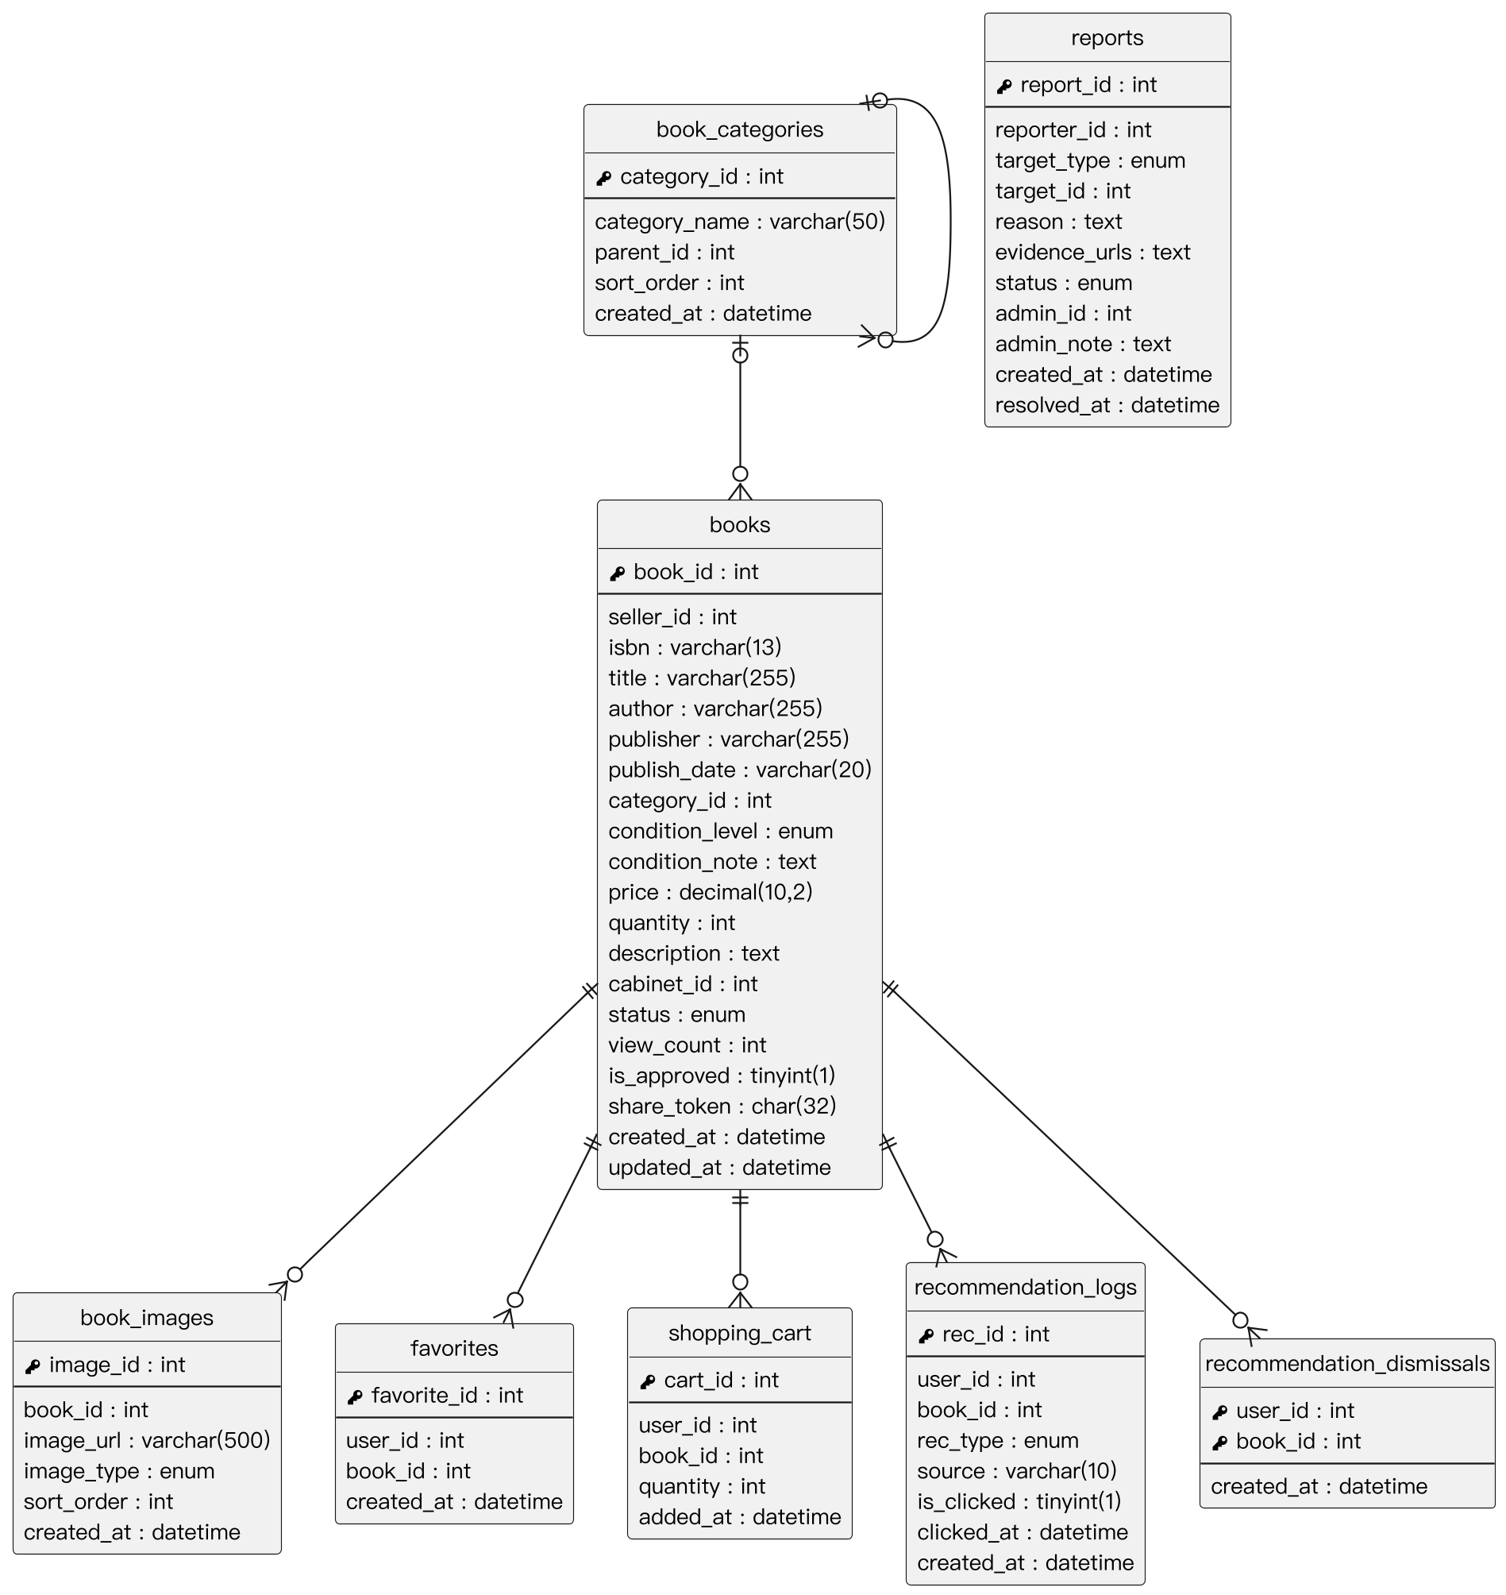
圖 8-1-5 書籍與商品模組ER圖
本ER圖呈現交易訂單與退款模組之關聯結構，smart_cabinets與cabinet_slots僅列出主鍵以表示與智慧書櫃模組之關聯。orders記錄買賣雙方、金額、取貨之書櫃與主要櫃門，以及存書、取書等各階段時間，並關聯訂單明細（order_items）；order_items另以pre_deposited標示下單時已存放於書櫃中之書籍。transaction_disputes記錄使用者對訂單申請之交易爭議與管理員裁決，refund_records記錄退款並可對應至爭議案件。
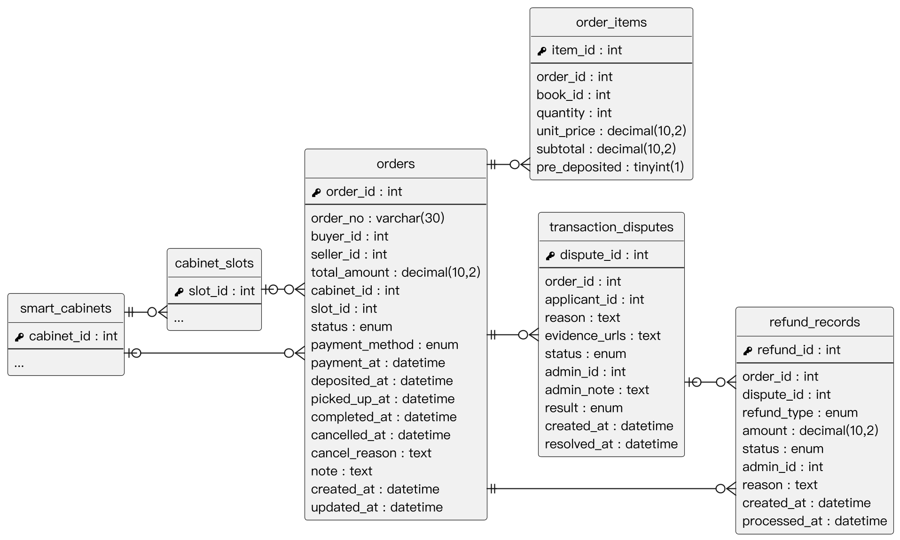
圖 8-1-6 交易訂單與退款模組ER圖
本ER圖呈現智慧書櫃、存書與預約模組之關聯結構，books與cabinet_sessions僅列出主鍵以表示與其他模組之關聯。smart_cabinets記錄各書櫃據點之位置、櫃門數量、營業時間與維修狀態，並包含多扇櫃門（cabinet_slots），每扇櫃門記錄標籤、對應之電磁鎖通道、狀態、故障代碼、待確認原因與門磁狀態。cabinet_slot_items以書籍為主鍵，記錄每本書實際存放之櫃門與放入時之書櫃作業，為書籍實體位置之依據；book_deposits記錄賣家於訂單成立前先行存放之書籍，包含存入、暫停販售、提醒取回與通知管理員之時間；reservations則記錄聊天室內之書籍預約，包含賣家接受預約後之保留期限。
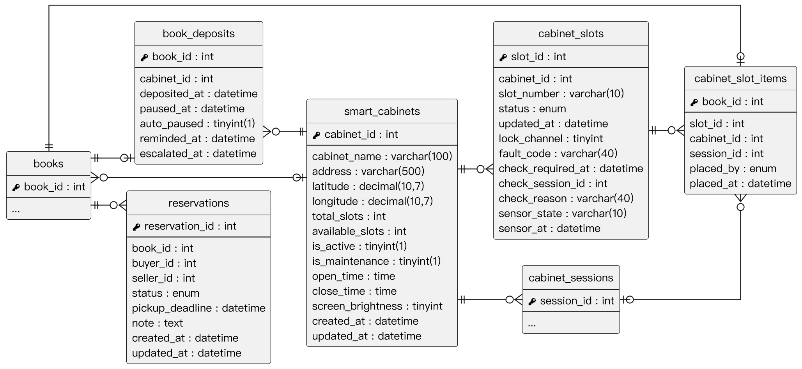
圖 8-1-7 智慧書櫃、存書與預約模組ER圖
本ER圖呈現書櫃裝置與配對模組之關聯結構，smart_cabinets僅列出主鍵以表示與智慧書櫃模組之關聯。cabinet_devices記錄各書櫃之控制裝置，包含裝置種類、狀態、櫃門數量、門磁與開鎖通電時間、故障與連線狀態，以及裝置憑證之雜湊值；同一書櫃同時僅有一台有效裝置，一台裝置同時亦僅進行一個書櫃作業。cabinet_pair_requests記錄裝置申請之配對碼，僅保存配對碼與輪詢權杖之雜湊值，管理員輸入配對碼後寫入所綁定之書櫃與裝置；cabinet_challenges則保存書櫃螢幕上QR Code所含一次性挑戰碼之雜湊值、效期與使用紀錄。
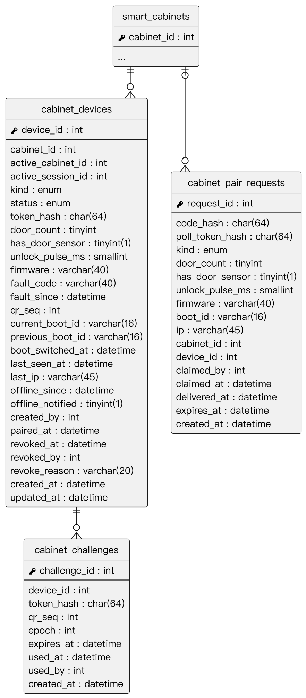
圖 8-1-8 書櫃裝置與配對模組ER圖
本ER圖呈現書櫃作業模組之關聯結構，smart_cabinets、cabinet_devices、users、orders、books與cabinet_slots僅列出主鍵以表示與其他模組之關聯。cabinet_sessions記錄每一次掃碼至櫃門關閉之書櫃作業，包含發起者與作業種類、狀態與版本、定位距離與精度、比對碼、各階段期限與時間、手機送出之完成或取消請求、關門結果，以及管理員之處理紀錄。cabinet_session_items記錄作業中之取書、依訂單存書、先行存書與取回項目及其結果；cabinet_session_doors以作業與櫃門為複合主鍵，記錄每扇櫃門之開鎖指令送出、開啟與關閉時間。
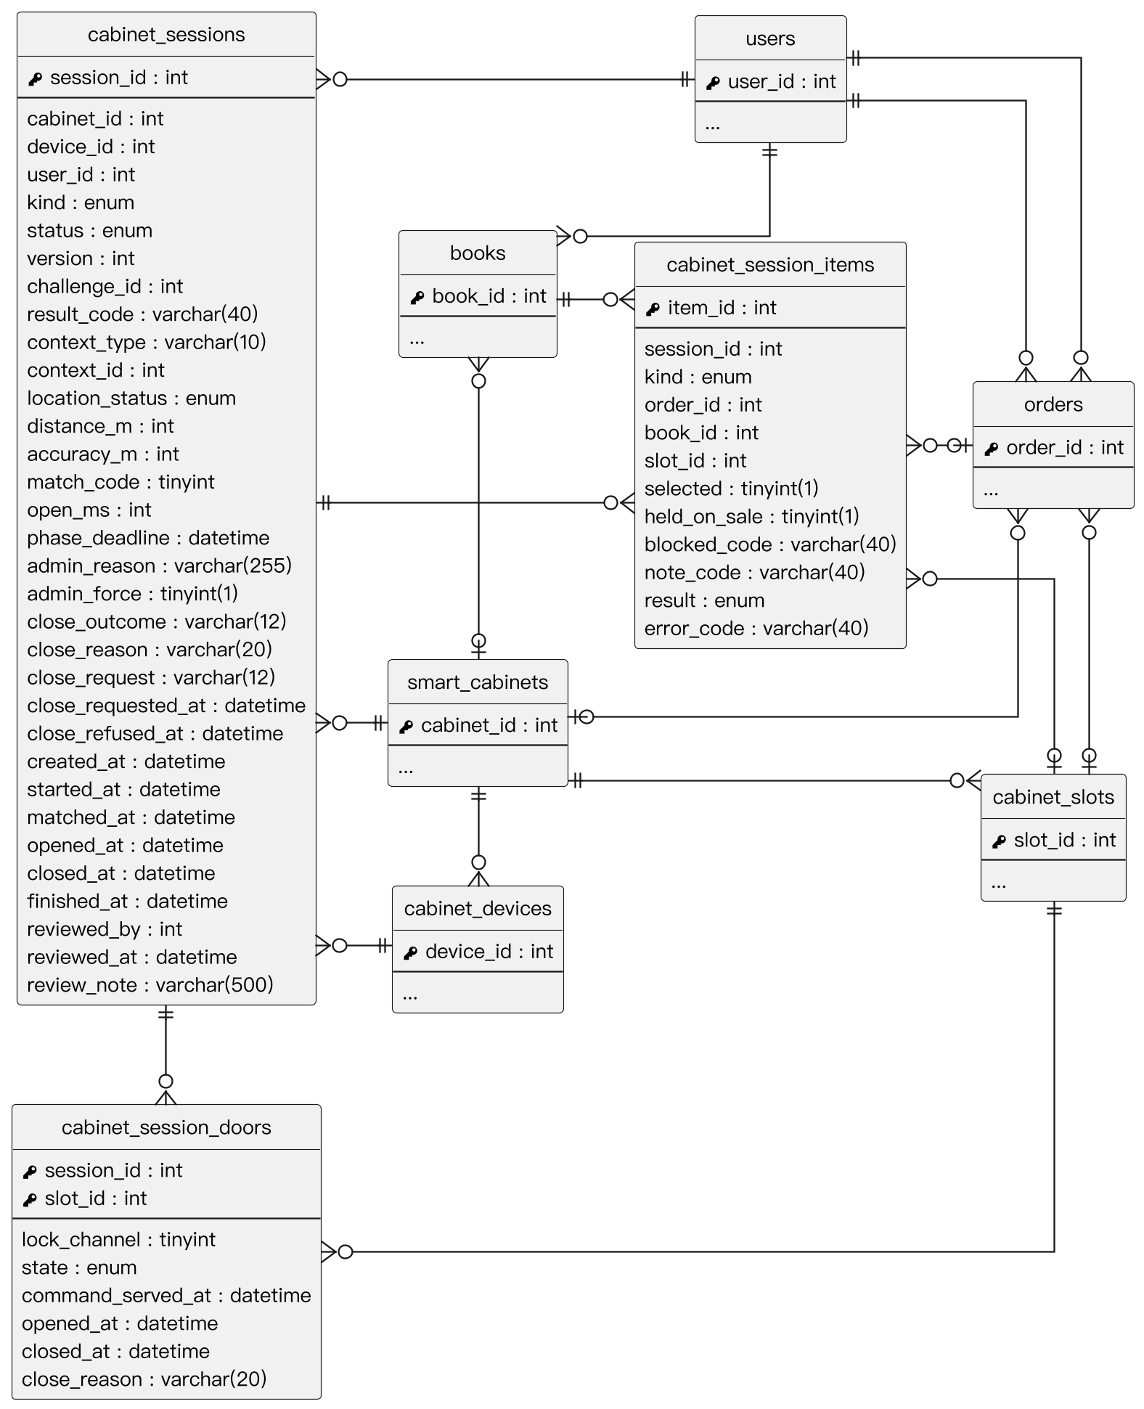
圖 8-1-9 書櫃作業模組ER圖
本ER圖呈現書櫃手動回報與事件紀錄模組之關聯結構，smart_cabinets、users、orders與books僅列出主鍵以表示與其他模組之關聯。cabinet_manual_reports記錄書櫃未配對裝置、裝置離線或故障期間之存書、取書與取回手動回報，包含回報原因、欲變更之狀態、確認狀態與管理員處理紀錄，並以待確認鍵確保同一項目同時僅有一筆待確認之回報。cabinet_events記錄書櫃裝置回報以及伺服器與管理員操作之事件，裝置事件以冪等鍵避免重複處理；為使交易資料清除後仍保留事件紀錄，其書櫃、裝置、作業、訂單與書籍欄位皆不設外鍵。
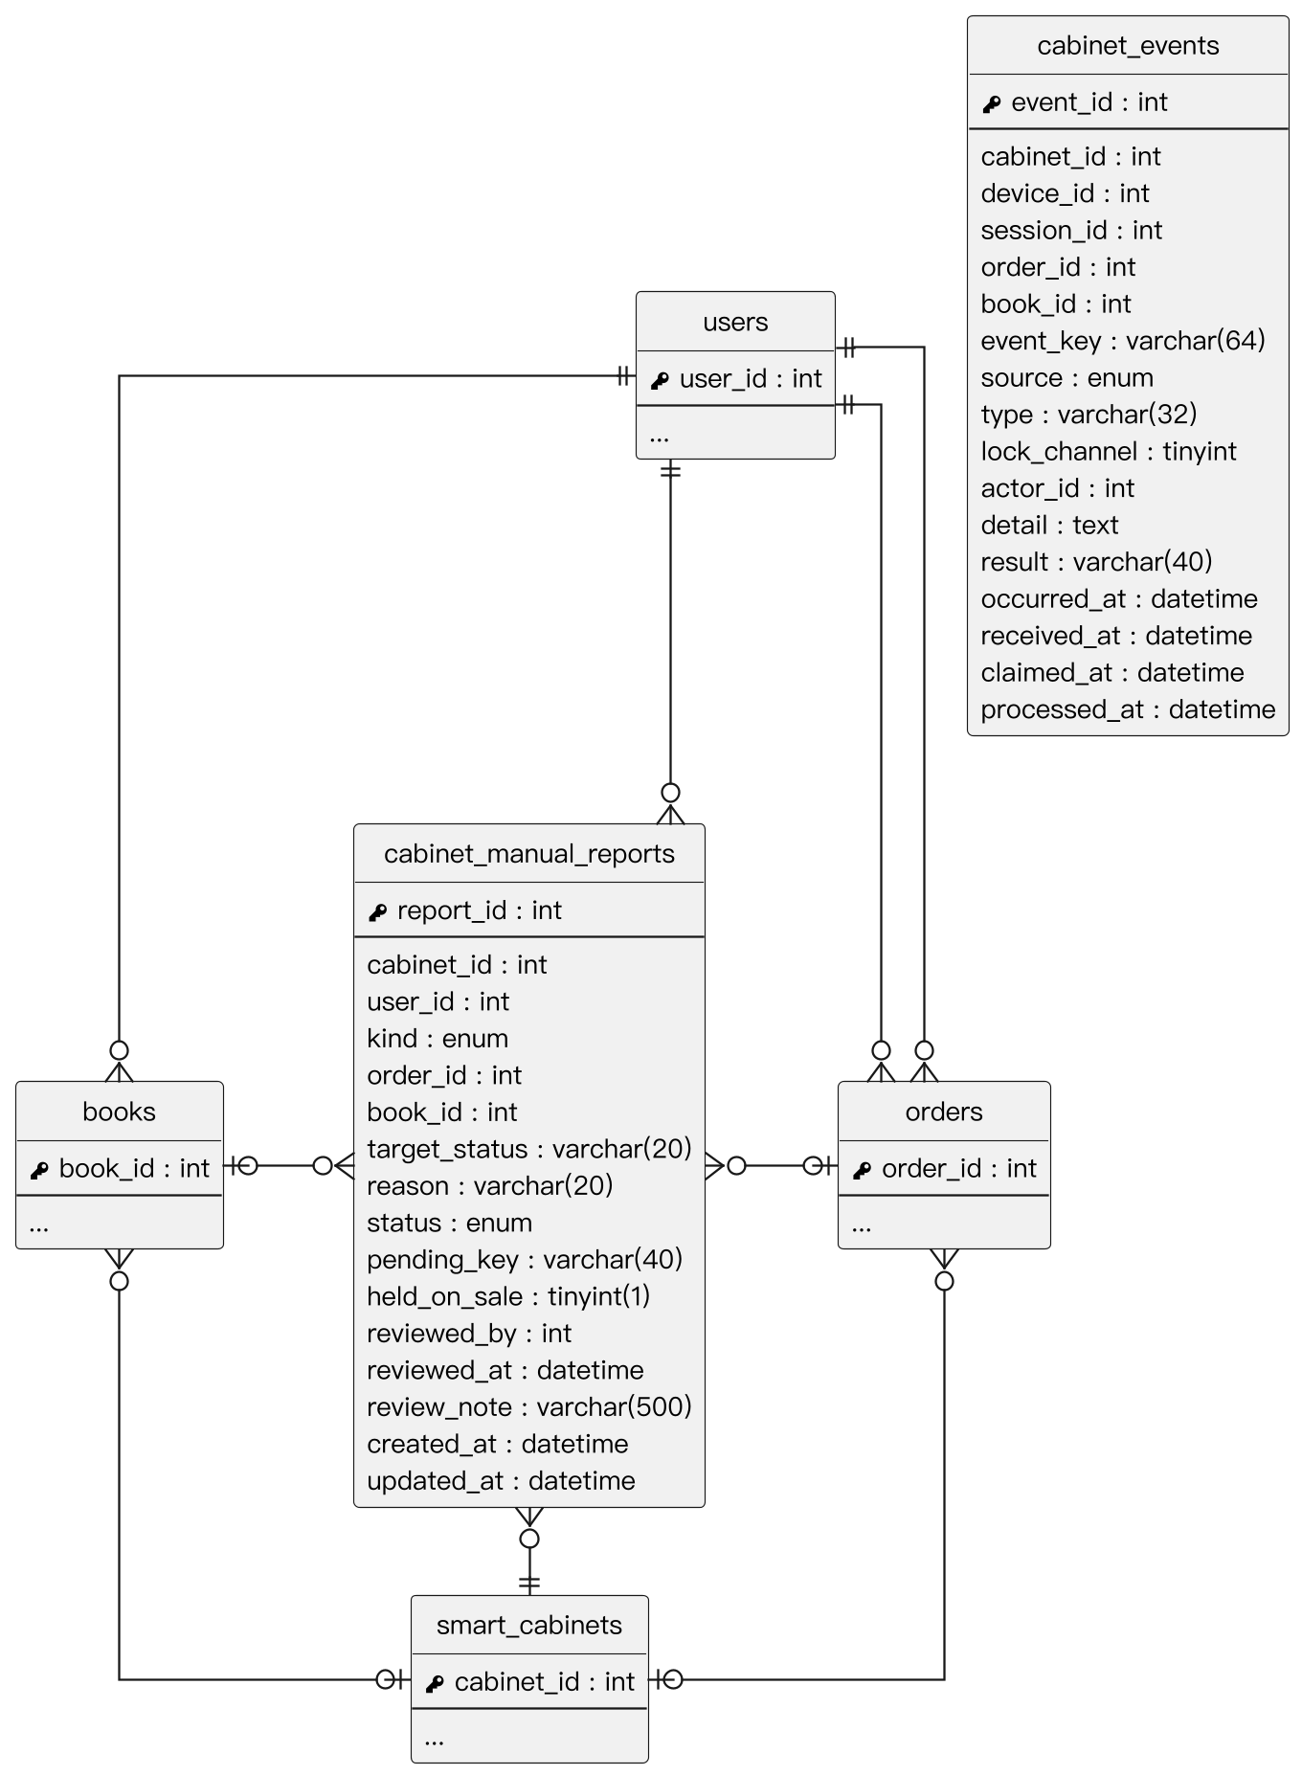
圖 8-1-10 書櫃手動回報與事件紀錄模組ER圖
本ER圖呈現聊天與社交模組之關聯結構。chat_rooms包含聊天訊息與群組成員，靜音、釘選與暱稱等個人設定各自獨立成表；chat_mentions記錄@提及，chat_transfers記錄站內轉帳與請款。chat_message_risks保存有風險之訊息判定結果，chat_risk_alerts則為管理員之防詐警示佇列。
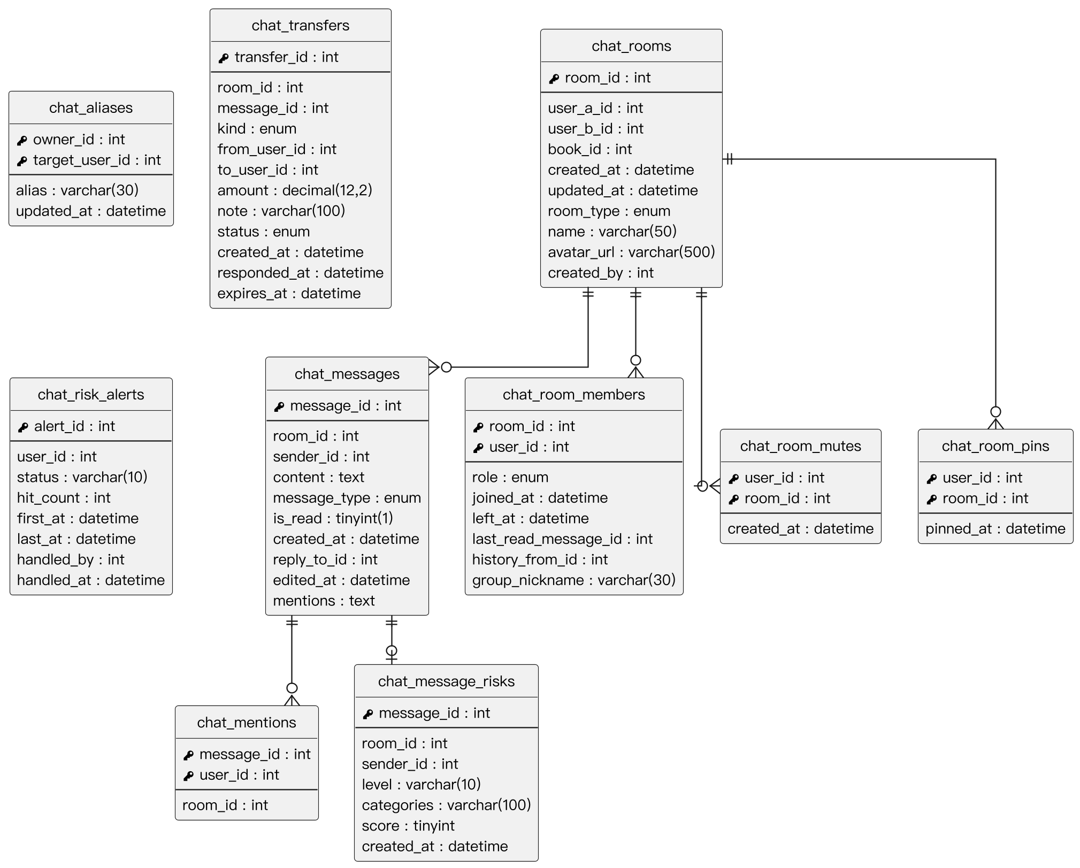
圖 8-1-11 聊天與社交模組ER圖
本ER圖呈現錢包與會員成長模組之關聯結構。wallets與wallet_transactions構成代幣帳本，每筆異動皆記錄交易後餘額，可據以核對任一時點之餘額；member_levels則定義各會員等級之名稱、門檻點數與權益。
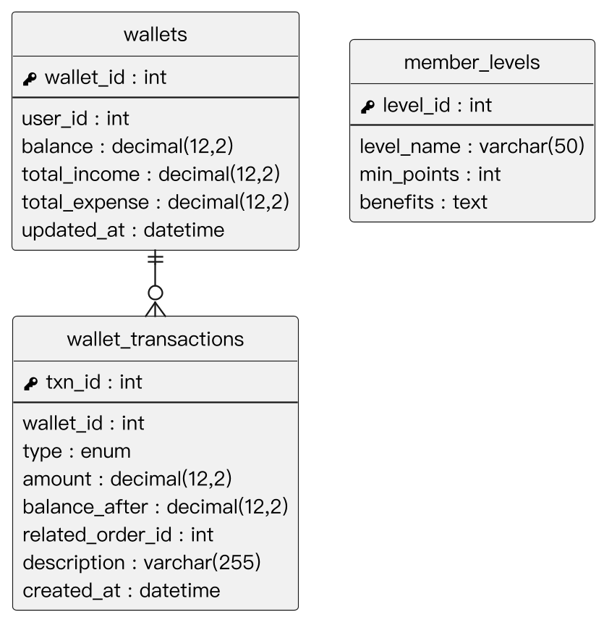
圖 8-1-12 錢包與會員成長模組ER圖
本ER圖呈現AI對話、同意與推薦快取模組之關聯結構。AI書籍顧問與AI客服各有獨立之對話與訊息資料表，避免兩種對話紀錄混雜；助理訊息另保存回覆之處理資訊（不含使用者原文），以及使用者對回覆之評價與原因。ai_message_requests登記App為每則訊息產生之識別碼，重送同一則訊息時回傳第一次之結果，不重複呼叫AI服務；ai_consents記錄使用者之AI使用同意，以及同意時之隱私權政策與同意說明版本；ai_recommendation_cache則保存個人化推薦結果。
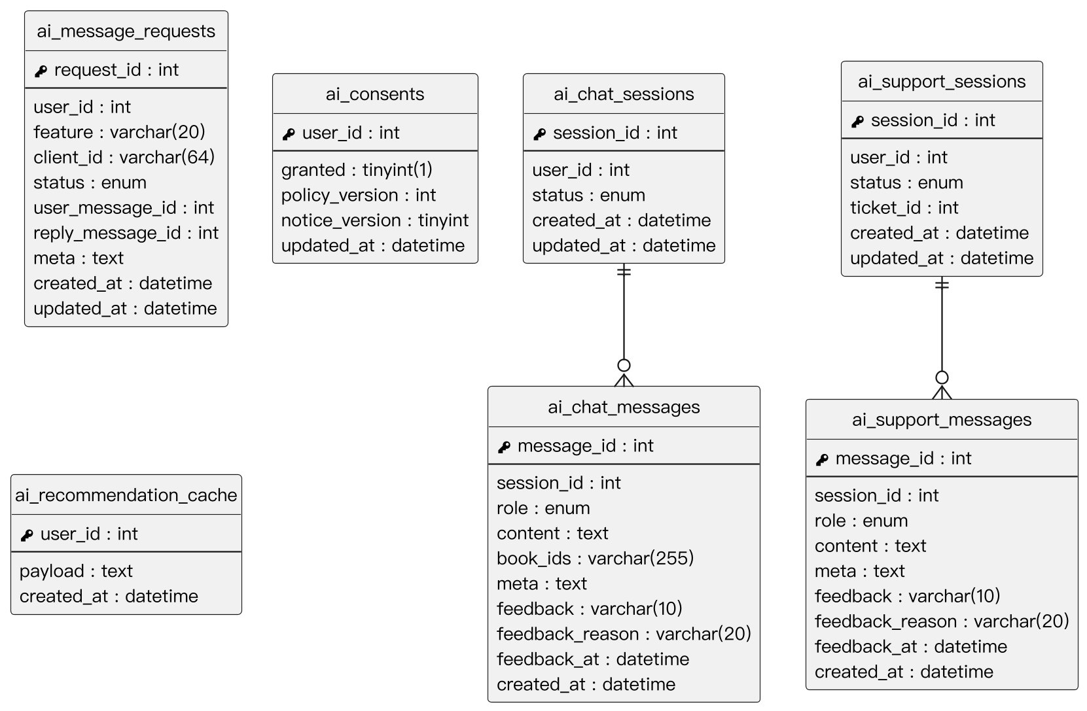
圖 8-1-13 AI對話、同意與推薦快取模組ER圖
本ER圖呈現AI上架輔助、審核與書目補齊模組之關聯結構，books僅列出主鍵以表示與書籍與商品模組之關聯。ai_book_reviews與books為一對一關聯，記錄每本書最近一次上架審核之判定、把握度與人工複核結果，AI審核通過或暫時放行時亦留下標記，供排程補審；ai_review_events只新增不修改，記錄每次審核狀態變更之執行者、所依據之判定與是否誤判。ai_book_enrichments與books為一對一關聯，記錄自動補齊之欄位、來源、重試時間與賣家修改過之欄位；ai_isbn_cache以ISBN為主鍵，保存經書名比對與來源驗證之書目、簡介與定價，供不同賣家共用。ai_listing_tokens保存上架輔助折抵權杖之雜湊，使一次上架只計一次每日次數；ai_listing_suggestions保存上架輔助之建議值，用以統計各欄位之採用率。
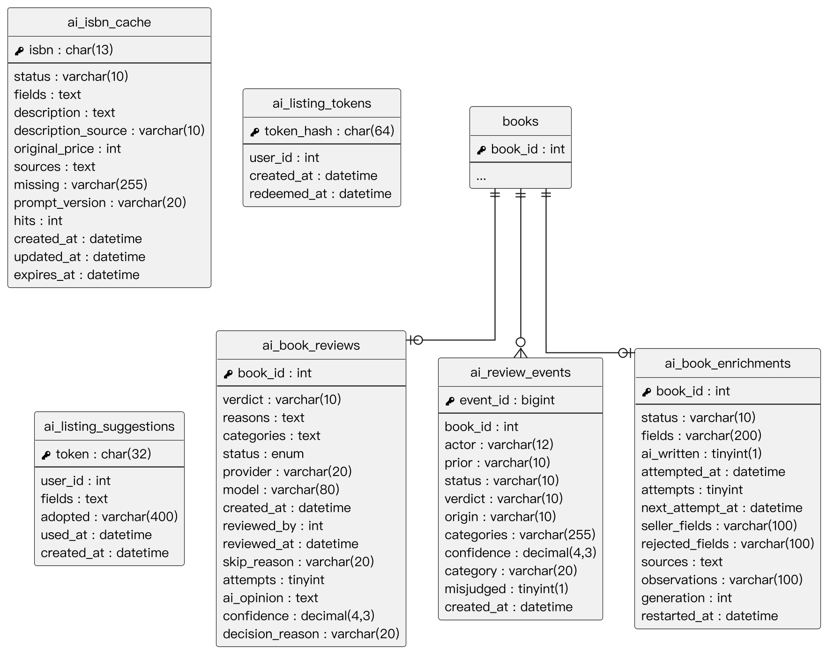
圖 8-1-14 AI上架輔助、審核與書目補齊模組ER圖
本ER圖呈現AI用量、設定與爭議分析模組之關聯結構，transaction_disputes僅列出主鍵以表示與交易訂單模組之關聯。ai_settings為全域設定；ai_usage_logs記錄每次呼叫之用量、費用、處理結果與提示詞版本，並以請求識別碼串連同一次操作之多次呼叫；ai_decision_logs記錄每次功能處理之路徑與統計，只保存代號與計數；ai_budget_alerts記錄每月AI費用達預算80%與100%之通知，每個門檻每月只通知一次。ai_dispute_analyses保存交易爭議之AI分析結果、實際送出之照片數與管理員評價，並於裁決時記錄建議與裁決是否一致；ai_embeddings則保存語意檢索所需之向量。
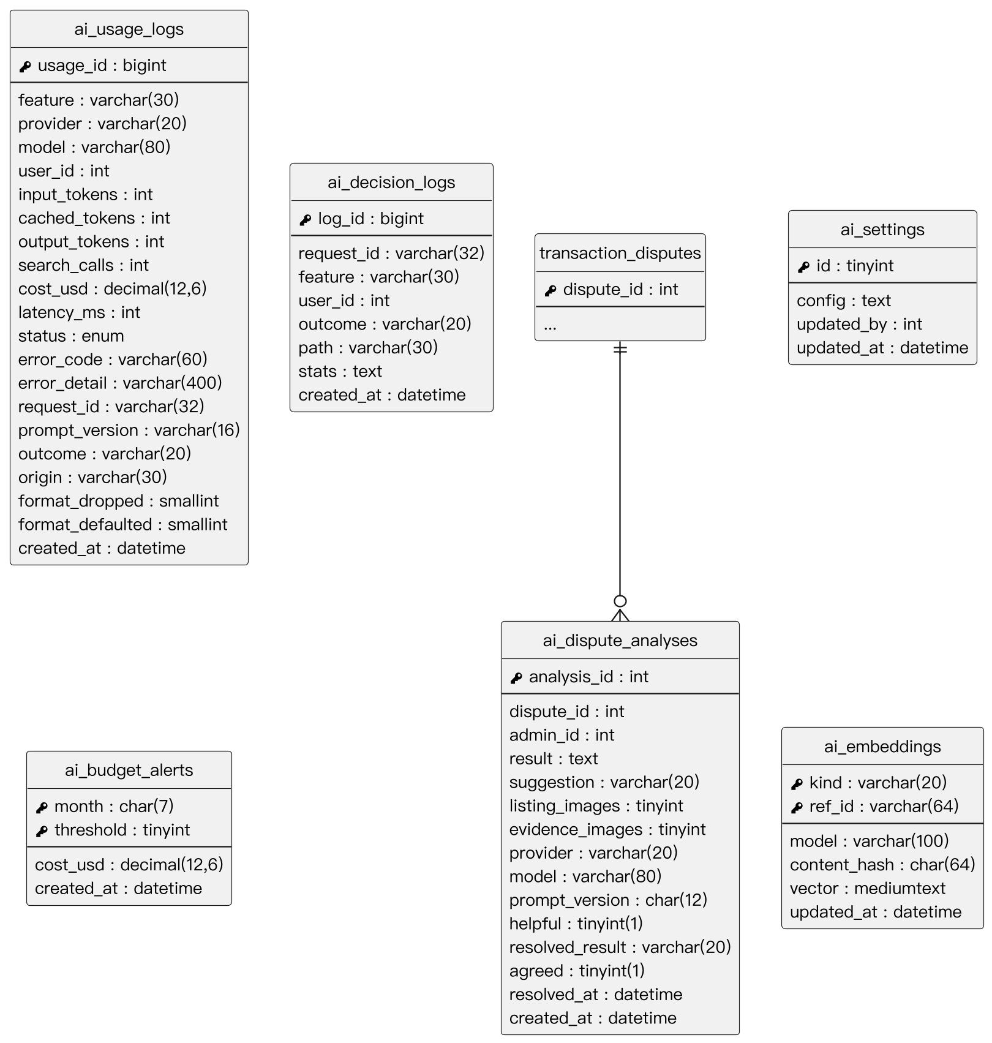
圖 8-1-15 AI用量、設定與爭議分析模組ER圖
本ER圖呈現客服、公告與後台模組之關聯結構。support_tickets包含往來訊息與附件，並標示是否由AI客服轉接建立；faqs與system_announcements提供常見問題與系統公告，由AI客服轉接之工單建立之常見問題另記錄來源工單；admin_operation_logs記錄後台操作以供查核與還原，db_backups記錄資料庫備份，auth_settings為登入方式之全域設定，notifications則保存站內通知。
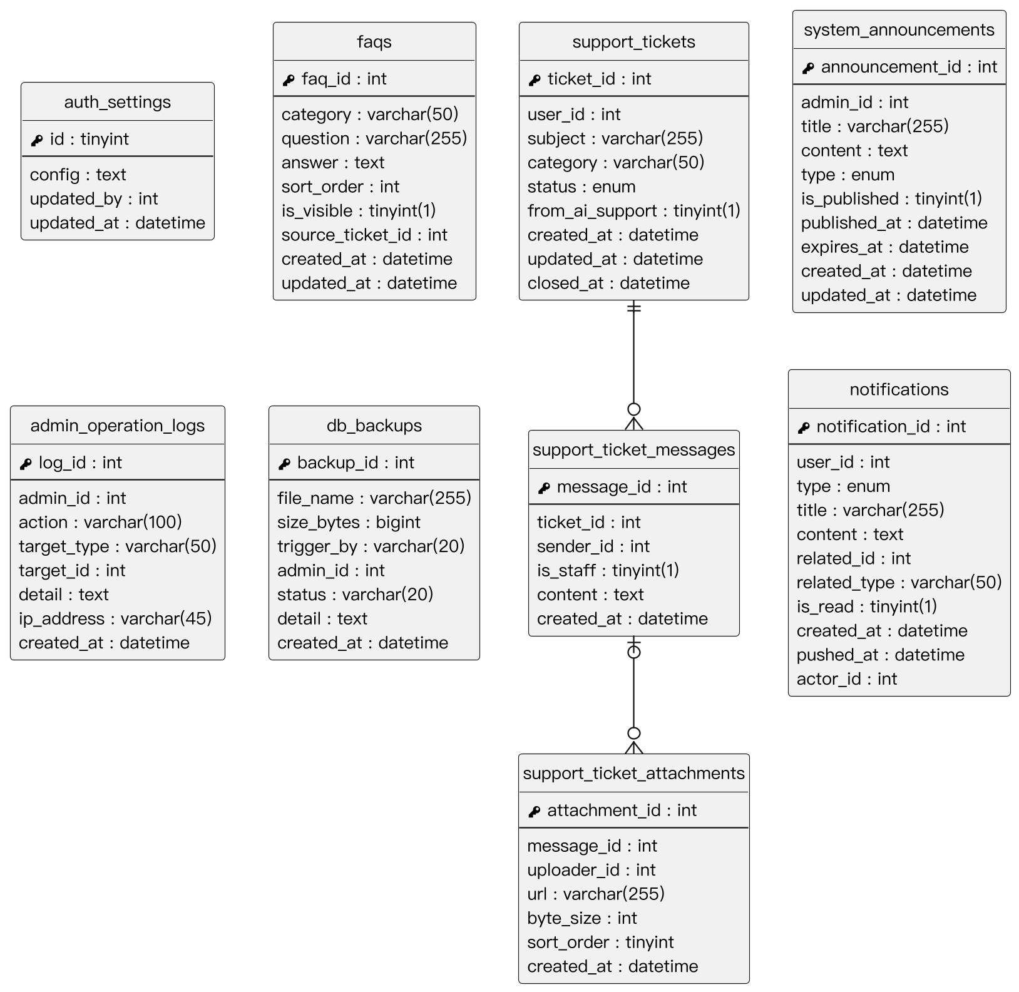
圖 8-1-16 客服、公告與後台模組ER圖

使用Claude潤飾1-1背景介紹
使用Claude潤飾1-2動機
使用Claude潤飾1-4預期成果
使用Gemini潤飾2-1可行性分析之法律可行性段落
使用Gemini彙整 表2-2-1商業模式－Business model
使用Gemini潤飾2-3市場分析－STP
使用Gemini潤飾2-4競爭力分析SWOT-TOWS
使用Gemini彙整 表2-4-1 TOWS矩陣策略分析表
使用ChatGPT彙整 表5-1-1使用者功能性需求表
使用ChatGPT彙整 表5-1-2系統管理員功能性需求表
使用ChatGPT彙整 表5-1-3使用者與系統管理員非功能性需求表

